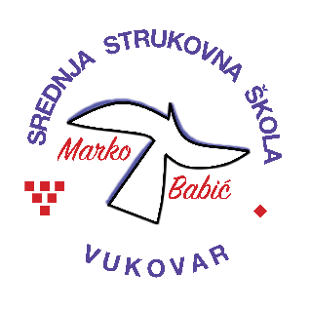 | Srednja strukovna škola Marko Babić
 | Domovinskog rata 58, 32010 Vukovar
Tel: (032) 424-970
e-mail: ravnatelj@ss-markobabic-vu.skole.hr
www.ss-markobabic-vu.skole.hr
OIB: 93128197410, MB: 01417193

Obrazovni sektor: Osobne, usluge zaštite i druge usluge
Образовни сектор: Физичке, услуге заштите и друге услуге
Zanimanje: Kozmetičar – jedinstveni model obrazovanja
Занимање: Козметичар – јединствени модел образовања
Razred: 3.c/1
Разред: 3.ц/1
Školska godina: 2021/2022.
Школска година: 2021/2022.
Mentor: Kata Kuzmanić, stručni učitelj
Ментор: Ката Кузманић, стручни учитељ

Popis tema za izradbu i obranu završnoga rada
Попис тема за израду и обрану завршног рада

- Njega lica
Нега лица
- Depilacija potkoljenica voskom u patronama
Депилација потколеница воском у патронама
- Depilacija ruku voskom u patronama
Депилација руку воском у паронама
- Depilacija nogu
Депилација ногу
- Klasičan tretman lica
Класичан третман лица
- Dubinsko čišćenje masne kože
Дубинско чишћење масне коже
- Čišćenje i njega suhe kože
Чишћење и нега суве коже
- Masaža leđa
Масажа леђа
- Parcijalna masaža
Парцијална масажа
- Njega ruku s nanošenjem trajnog laka
Нега руку с наношењем трајног лака
- Njega obrva i trepavica
Нега обрва и трепавица
- Dnevna šminka
Дневна шминка
- Večernja šminka
Вечерња шминка
- Celulit-Body wrapping
Целулит-Боди врепинг

